Pressemitteilung 13.11.2020

Pop-up Store für Kunsthandwerk eröffnet in der Holstenstraße
Ein soziales Projekt des Werk- und Betreuungsgemeinschaft Kiel e.V.

Am kommenden Montag, den 16. November 2020, öffnet in der Holstenstraße 49 in der Kieler Innenstadt unter dem Namen „Der Werkstattladen“ ein Pop-up Store des Handwerkerhof fecit, ein Projekt des Werk- und Betreuungsgemeinschaft Kiel e. V. für Menschen mit Assistenzbedarf. Vor Ort können die Besucher*innen das liebevoll produzierte Kunsthandwerk aus den acht Werkstattbereichen vom Handwerkerhof fecit bestaunen, käuflich erwerben und den Handwerkerhof auf diese Weise unterstützen. Für gewöhnlich bietet der Handwerkerhof fecit die Produkte auf drei hausinternen Märkten über das Jahr hinweg an, die jedoch aufgrund der Corona-Pandemie im laufenden Jahr leider nicht stattfinden konnten. Durch den Verkauf der Produkte werden die Arbeitslöhne des Werkstattbeschäftigen*innen maßgeblich erwirtschaftet. „Bisher konnte dies auch weiterhin gewährleistet werden, jedoch mussten wir eine Alternative zu den Märkten suchen, um die Finanzierung auch weiterhin leisten zu können. Daher freuen wir uns sehr, dass wir nun diese Möglichkeit in Kiels bester Lage erhalten haben“, so Markus Stein, Werkstattleiter fecit, und ergänzt: „Darüber hinaus gab es zuletzt viele Anfragen von Personen, die uns in der Vergangenheit regelmäßig besucht haben und daher auch wissen wollten, ob es ein alternatives Angebot geben wird.“

Diese Alternative wurde nun mit der Unterstützung von Kiel-Marketing e.V. als Zwischennutzung in der Holstenstraße 49 in der Fläche des ehemaligen Sportschuhgeschäfts Runners Point gefunden. Hier konnten in den letzten Monaten bereits zwei Zwischennutzungsprojekte umgesetzt werden. „Ich freue mich sehr, dass wir diese Alternative für die entfallenen Märkte anbieten können. Es handelt sich nicht nur um eine sehr attraktive Nutzung passend zur Weihnachtszeit, sondern auch um ein soziales Projekt, welches es in dieser herausfordernden Zeit nochmal verstärkt zu unterstützen gilt“, zeigt sich Innenstadt-Manager Jonas Godau äußerst erfreut über die neue Zwischennutzung, die voraussichtlich bis Dienstag, den 22. Dezember 2020, laufen wird.

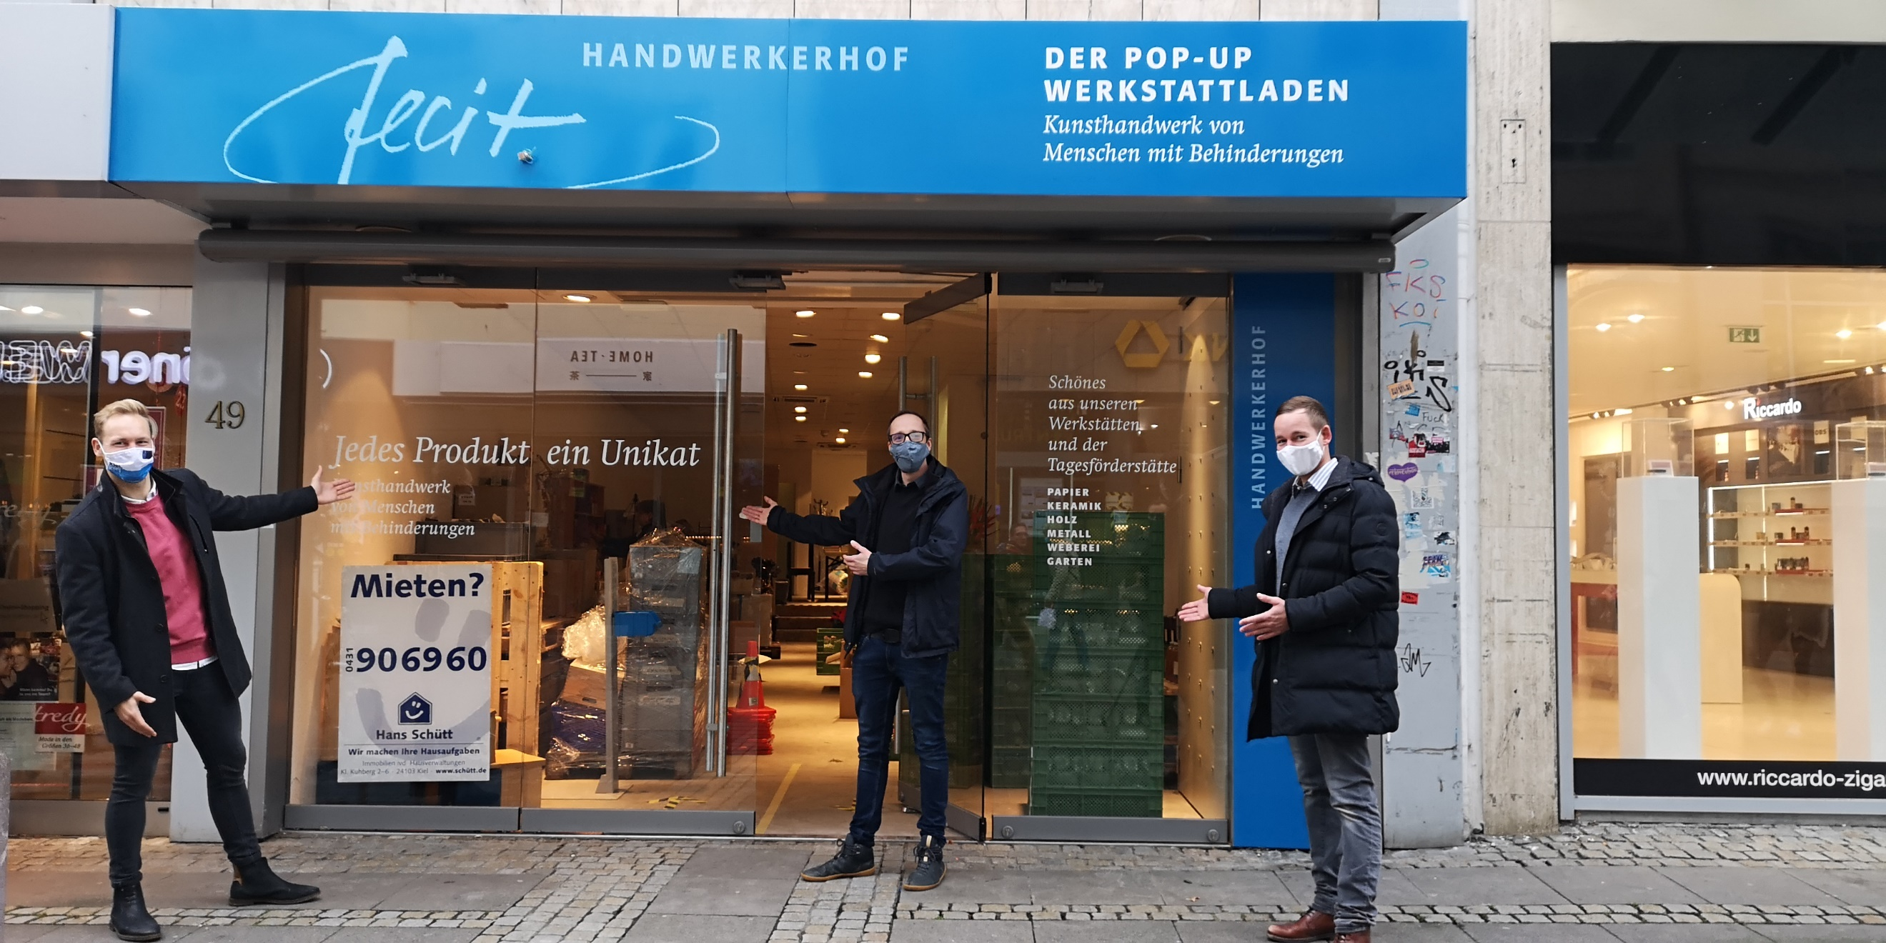
Öffnungszeiten:
Montag und Dienstag: 10 bis 16 Uhr
Mittwoch: Ruhetag
Donnerstag und Freitag: 12 bis 18 Uhr
Samstag: 10 bis 14 Uhr

Foto: vl. Jonas Godau, Innenstadtmanager Kiel-Marketing, Steffen Grube und Christoph Seide, Gruppenleiter Handwerkerhof Fecit
Ansprechpartner:
Jonas Lasse Godau | Innenstadt-Manager Kiel-Marketing e. V.
j.godau@kiel-marketing.de | Tel. 0431-6791058

Pressekontakt: Eva-Maria Zeiske, Tel.: 0431 – 679 10 26, E-mail: e.zeiske@kiel-marketing.de
Kiel-Marketing e.V., Andreas-Gayk-Str. 31, 24103 Kiel, www.kiel-marketing.de

